Комунальний заклад «Методичний Центр
Нікольської районної ради Донецької області»

STEM,STEAM,STREAM – проект (Природознавство, «Основи здоров’я», Математика, Трудове навчання, Інформатика)

Яблуко в нашому житті

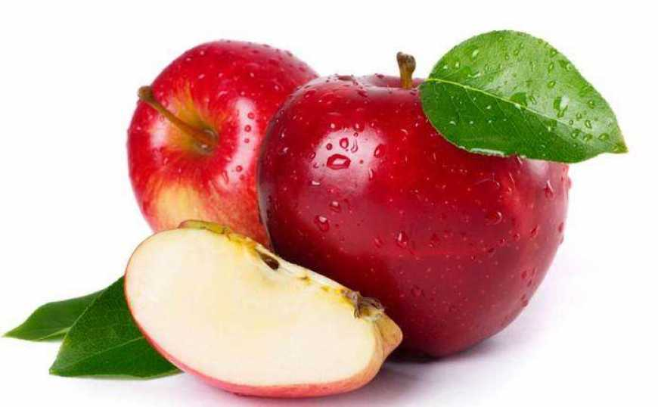

Жукова Анастасія,4 клас
Богачова Олена Олександрівна

Комунальний заклад «Темрюцька загальноосвітня школа I-III ступенів
Нікольської районної ради Донецької області»
2019 рік

Зміст проекту:

Етапи реалізації проекту……………………………………………...3
1. Вступ………………………………………………………………….5
1.1. Актуальність…………………………………………………5
1.2. Мета і задачі ………………………………………….…….. 5
2. Основна частина……………………………………………………..6
2.1. Історія виникнення яблук……………………………………6
2.2. Магія в яблуках………………………………………………7
2.3. Користь яблука для здоров'я………………………………. 8
2.4. Властивості яблука для краси……………………………….9
2.5. Найбільший яблучний пиріг……………………………….10
2.6. Протипоказання яблук………………………………… ….. 11
3. Дослідження і їх результати ……………………………………...12
3.1. Визначення вмісту крохмалю…………………………….. 12
3.2. Визначення вмісту кислоти………………………………...13
3.3. Визначення вмісту заліза………………………………… . 13
4. Економічна доцільність вирощування яблук……………………..14
5. Висновок…………………………………………………………….15
6. Список літератури………………………………………………… 16

Етапи проекту

І етап. Підготовчий
Завдання:
- Проаналізувати навчальні програми і вибрати предмети для можливої інтеграції
- Створити команду вчителів-предметників для розробки STEM-проекту
Предмети для інтеграції STEM проекту:
- Природознавство
- Математика
- Трудове навчання
- «Основи здоров’я»
- Інформатика
- Я у світі

ІІ етап. Синхронізація навчальних програм для створення STEM-проекту
Завдання:
- Розглянути програми обраного класу і вибрати теми для синхронізації предметів.
- Зробити синхронізацію уроків в темі, розробити завдання та продукт проекту з кожного предмета.

Предмет | Тема | Завдання за предметами | Очікуваний результат із предмету (продукт у проекті)
Природознавство | Які галузі господарства розвинені у степовій зоні. | 1. Як степова зона впливає на розвиток садівництва.  2. Дослідити звідкіля взяли свій початок яблуні і як впливає клімат на плодові дерева.  3. Дослідити врожайність яблук у степовій зоні . | Фотоколаж з яблуневого саду.
Математика | Одиниці вимірювання маси,часу та їх перетворення | 1. Навчитись вимірювати масу . 2. Навчитись вірно розраховувати час. | Рецепти для краси
Трудове навчання | Приготування яблучного пирога. | 1. Вибір рецепту.  2. Етапи приготування.  3. Дегустація готового продукту. | Готовий пиріг
«Основи здоров'я» | Харчування і здоров'я. Вітаміни та їх значення для здоров'я. | 1. Визначити які вітаміни корисні і важливі для людини. 2. Які з них є в яблуці. | Пам'ятка користі яблук.
Інформатика | Обробка фото і відео. Інструменти освітлення, кольору, обрізання тощо. Змінювання та доповнення текстів таблицями, зображеннями. | 1. Повторити правила роботи за комп'ютером.  2. Узагальнити правила роботи з текстовим і графічним редактором,редактором презентацій.  3. Навчити обробляти цифрове фото.  4. Навчити додавати різні об'єкти до текстового документу. | Презентація STEM-проекту. Текстове та графічне оформлення роботи.

ІІІ етап. Моделювання STEM-проекту
Тема «Яблуко в нашому житті»
Завдання:
- Визначити назву проекту
- Визначити мету проекту
- Визначити завдання проекту за предметами
- Визначити етапи реалізації проекту
- Визначити продукт проекту

ІV етап. Виконання проекту
Завдання:
- Дізнатися походження і історію яблук.
- Провести дослідження на вміст крохмалю, заліза, кислоти і на їх підставі зробити висновки.
- Запропонувати рекомендації з використання яблук.
- Провести дослідження економічної вигоди вирощування яблук.

1. Вступ
1.1. Актуальність
Яблуко з повним правом вважається найкориснішим фруктом із усіх існуючих. Зрозуміло, інші фрукти так само містять корисні речовини, але саме в яблуках комбінація корисних елементів найбільш вдала. Недарма приказка "Лук від семи недуг" має в англійській мові "яблучний" аналог - "An apple a day keeps the doctor away" (Одне яблуко в день - і лікар не потрібний).
Вдома чи у бабусі весь час у кошику стоять яблука, які ми їмо щодня і не замислюємося про їх властивості і користь. Якось один раз, коли я їла яблуко, мені стало цікаво, з чого воно складається, як у ньому красиво блищать кристалики, як хрумтить повітря при відкушуванні, чому воно таке соковите. Я стала шукати різну інформацію про яблука. Зробила кілька дослідів. Виявляється, стигле соковите яблуко містить у собі якщо не всю таблицю Менделєєва, то принаймні найбільш корисну її частину. До того ж воно славилося з давніх-давен. Яблука широко застосовувалися і до сих пір застосовуються в кулінарії, у лікуванні, у косметології. Про яблука згадувалося в казках, приказках, піснях. Воно є найвідомішим і найпоширенішим фруктом. У своїй роботі я описала результати власних досліджень і з’ясувала, наскільки потрібний і важливий цей фрукт для нашого організму, чи дійсно яблука корисні для здоров'я і краси людини, як можна заробляти на вирощуванні яблук.

1.2. Мета та завдання.
Мета: Дослідити значення яблук для нашого організму.
Завдання:
1) Вивчити літературу про яблуню. Дізнатися походження та історію яблук.
2) Провести дослідження на вміст крохмалю, заліза і кислоти та на їх підставі зробити висновки.
4) Запропонувати рекомендації з використання яблук.
5) Провести дослідження економічної вигоди вирощування яблук.

2. Основна частина
2.1. Історія виникнення яблук
У яблука найдавніша історія. З нього почалися пригоди Адама і Єви. Воно послужило причиною Троянської війни. І саме яблуко допомогло Ньютону відкрити закон всесвітнього тяжіння.
Археологи стверджують, що навіть печерні люди вживали яблука в їжу. Пліній Старший описує 23 сорти яблук, відомих у Римі. Завдяки римським солдатам яблуко перекочувало в Європу, і тепер це один із найбільш популярних і доступних фруктів.
"Ньютонівське" дерево, під яким великий учений відкрив закон всесвітнього тяжіння, загинуло ще в 1814 році. Однак його гілки встигли прищепити до яблунь в саду лорда Браунлоу в Белтоні. У 1940 році живці белтонських яблунь приїхали до Нової Зеландії. І одна з них – стара яблуня в саду Інституту геологічних і ядерних досліджень недалеко від новозеландського міста Лоуер-Хатт – ще впускає на землю міцні соковиті плоди.
Вважається, що батьківщина яблук – територія сучасного Казахстану і Киргизії, де вони до сих пір зустрічаються в дикому вигляді. Це фруктове дерево спочатку виростало в районі між Каспійським і Чорним морями, а вже звідти було завезено в інші райони.
Обвуглені рештки яблуні виявлені при розкопках доісторичних озерних стоянок Швейцарії. Поява яблуні в Україні відноситься до часу Київської Русі і тісно пов'язане з діяльністю монастирів. У XVI столітті яблуня з'явилася і в північних районах Русі. Для виведення культурних сортів яблунь були використані чотири її види: яблуня низька, яблуня лісова, яблуня сибірська і яблуня сливолисна або китайська.
Яблука були відомі праіндоєвропейцям.
Усі садові, виведені людиною, сорти яблунь отримані на основі кількох видів дичок, що з'явилися на Землі ще в третинний період. На думку вчених-фахівців, людина стала піклуватися про яблуню як про культурну рослину близько 5000 років тому.
Різноманітність смакових якостей і аромату плодів сучасних яблунь не піддається ніякому опису. Їх стільки ж на Землі, скільки садових сортів, – 15 тисяч.
Цікаво, що в минулому садівники, не задоволені ароматом або забарвленням плодів яблуні, вміли надавати їм потрібний колір і запах. Для цього в підставі гілок просвердлювали буравом отвори і в них вводилися розчини сурику, імбиру, мускату, кориці. До осені яскраво забарвлені стиглі плоди пахли усіма ароматами екзотичних країн. Напевно, з тих часів і пішла гуляти по світу приказка: «Не підфарбувавши яблучка, не продаси».
У Криму жив видатний садівник Лев Платонович Симиренко. Зараз його ім'я відоме переважно за сортом яблук, який у просторіччі іменується «Симиренко». Цю яблуню з зеленими плодами, що відрізняються своєрідним смаком, Лев Симиренко виявив у саду свого батька в Черкаській області. Тому і названо цей сорт «Ренет Платона Симиренка». Лев взагалі не виводив нові сорти – він зібрав величезну колекцію плодових дерев, у тому числі 900 сортів яблунь, і досліджував особливості їх вирощування. Приїхавши до Криму, він був настільки вражений системою садівництва, що склалася тут за багато століть, що чверть століття присвятив її вивченню, написавши книгу «Кримське промислове плодівництво». У 1908 році за цю книгу він був нагороджений великою золотою медаллю Російського імператорського товариства садівництва. В якійсь мірі цією медаллю були відзначені всі кримські садівники.
2.2 Магія в яблуках.
Яблуня була священним деревом Інга, використовувалася в цілющій і любовній магії, тому пов'язаний з руною Inguz.
Inguz - одна з найбільш могутніх рун Футарка. Вважається руною родючості в його репродуктивному аспекті. Присвячена світлому Асу Фрейру, богу родючості. Як одна з «цілющих рун», руна Inguz вельми ефективна в заклинаннях, метою яких є зміцнення загального стану здоров'я і балансу, як життєвих сил організму, так і зовнішніх обставин.
Обереги з яблуні носять переважно жінки, контакт із цим деревом дарує їм чарівність і чуттєвість, сприяє пробудженню яскраво вираженою жіночності.
Корінь яблуні використовують для захисту від пристріту і темного наклепу. Також його можна використовувати для любовної магії: дівиці відсушують їм конкуренток від свого обранця.
Яблуня – дерево дуже сильне. Зілля з яблунь із обламаними гілками, дуплами або іншими «каліцтвами» використовуються в чорній магії, особливо мох із північного боку.
Щоб скріпити любов, потрібно розламати яблуко навпіл і з'їсти з коханим половинки.
Існує також спеціальний «яблучний приворот». Для нього потрібно зірвати найкрасивіше і найбільше яблуко, розрізати його, покласти туди волосся коханого, пов'язані любовним вузлом та листки білого паперу. На одному повинно бути кров'ю написано своє ім'я та ім'я коханого, а на іншому – магічне слово. Яблуко потрібно висушити в печі, а потім підкласти в узголів'я ліжка коханого. На жаль (а, може, на щастя), магічне слово не дійшло до наших часів, адже цей спосіб був дуже дієвим і швидким.
Напередодні Хелловіна мав місце звичай «танці з яблуками». Чаклунка, відкушуючи шматок яблука, передавала йому частину своєї душі. Вона або з'їдала яблуко, наділене в цей вечір величезною магічною силою, або заривала надкушене яблуко в саду. Це приносило удачу, здоров'я або багатство.
Одним із чудових властивостей яблука, що підтверджує його величезну магічну силу, є те, що в деяких ритуалах соком яблука можна замінити вино або навіть кров.
Ще один любовний «яблучний приворот» можна зробити за допомогою свіжого яблучного соку. Для того щоб магія спрацювала, треба вибрати чисте, без вад, яблуко, вичавити з нього сік і промовити: "Яблуко рум'яне, рум'яне, дай сили моїй любові! Венера, зв'яжи-освіжи цим соком почуття (ім'я коханого), щоб наливалася наша любов, як яблуко на сонце, щоб не згубили її злі черви невірності та ревнощів ".
З давніх-давен до яблуні зверталися і за допомогою у виконанні бажань. Спочатку треба вибрати яблуню, ту, яка здасться найбільш привабливою. З собою під яблуню треба взяти аркуш паперу, олівець, шнурок із натурального матеріалу і монетку. Необхідно сісти під яблуню, намалювати символ свого бажання. Після цього треба обійти навколо дерева 9 разів, повторюючи: «Давнє дерево стародавньої Землі, старе, як сам світ, даруй мені силу за твоїм наказом, щоб зарядити моє заклинання». Після цього треба обернути лист навколо стовбура і прив'язати його шнурком. А монетку треба закопати поруч з яблунею, подякувавши дерево за допомогу.
2.3 Користь яблук для здоров'я.
Здавалося б, яблуко настільки звичний фрукт, що ми, по суті, навіть забули, наскільки він корисний і потрібний для нашого здоров'я. Один склад чого вартий! У яблуках містяться: вітаміни В, С, Е, РР, калій, кальцій, магній, йод, марганець і пектин, а також нікотинова кислота та піридоксин. Яблуко також є одним із найбільших джерел заліза, яке легко засвоюється.
Солі калію і магнію, необхідні для нормальної роботи серцевого м'яза, залізо, підвищує рівень гемоглобіну в крові, мідь, марганець та інші мікроелементи, а в насінні одного яблука міститься денна норма йоду, настільки потрібного для роботи щитовидної залози. Крім цього, у яблуках є унікальний комплекс цукрів, органічних кислот (у тому числі яблучна, лимонна, бурштинова), пектинових речовин і катехінів.
Ослаблення імунітету виражається, зокрема, у схильності до застудних і вірусних захворювань. У яблуках так само містяться флавоніди, відомі своїми антиоксидантними властивостями. Вони допомагають запобігати серцево-судинним захворюванням.
Постійне вживання яблук в їжу допомагає запобігати появі різних видів ракових захворювань.
Уміщені в яблуках феноли надають подвійний ефект на рівень холестерину в крові, одночасно зменшуючи кількість так званого "поганого" холестерину і підвищуючи рівень "хорошого".
Яблучний сік нейтралізує ті бактерії ротової порожнини, які сприяють руйнуванню зубної емалі та структури зубів. Тому не соромтеся після кожного прийому їжі почистити зуби і з'їсти смачне яблуко.
Уміщені в яблуках фітонутрієнти запобігають такі нейродегенеративні захворювання головного мозку, як хвороба Паркінсона і хвороба Альцгеймера.
Стародавні мудреці говорили, що людина, яка з'їдає щодня по два яблука, ніколи не буде хворіти.
Користь яблук для здоров'я:
- зміцнюють стінки судин, підвищують їх еластичність і проникність;
- яблука вважаються природним антиоксидантом, тому регулярне їх вживання сприяє профілактиці вірусних та інфекційних захворювань;
- речовини, що містяться в яблуках, мають здатність зв'язувати шкідливі та токсичні речовини і виводити їх з організму;
- знижують ризик виникнення серцевих захворювань;
- бор у складі допомагає уникнути остеопорозу;
- усувають захворювання нервового характеру;
- перешкоджають утворенню сечової кислоти і підсилює розпад мурашиної, тому вони застосовуються для профілактики ревматизму, подагри, атеросклерозу, хронічних екзем та інших захворювань шкіри;
- через вміст каротину, заліза, марганцю, калію і кальцію яблука рекомендують при кишкових інфекціях;
- яблука незамінні при лікуванні недокрів'я завдяки великому вмісту в них заліза;
- володіють легким сечогінним ефектом, зменшують засвоєння жирів;
- допомагають при авітамінозі;
- в яблучних кісточках містяться біологічно активні речовини, вітаміни і ферменти, які запобігають виникненню раку;
- у шкірці яблук містяться як нерозчинні волокна, які виводять із крові надлишки холестерину, так і розчинні, які в свою чергу виводять холестерин із печінки.
2.4 Властивості яблук для краси.
Яблука – це не просто харчовий продукт, наповнений клітковиною, це цінний вітамінно-мінеральний комплекс, який до того ж має багато харчових волокон, а через великий вміст води і низької калорійності яблука здаються найкращим продуктом для дієтичного харчування. Звичайне яблуко середнього розміру містить не більше 70-100 калорій. Організм просить шоколадку або цукерку? – З'їжте яблуко! Таким чином, ви задовольните потребу організму в цукрі при мінімальній кількості калорій. Це чудово позначається на шкірі людини.
Омолоджувальні властивості яблук сьогодні визнані багатьма дієтологами планети:
- пектин у складі покращує колір обличчя і сприяє свіжості шкіри;
- вітамін С є антиоксидантом і бореться з ознаками старіння;
- яблука надають терпку дію на жирну, комбіновану і пористу шкіру, завдяки чому очищають від забруднень і звужують пори;
- володіють потужними цілющими властивостями;
- зменшують запалення на шкірі і борються з висипом вугрів;
- K-вітамін і філлохінон у складі повертають тьмяному волоссю красивого блиску і яскравий насичений колір.
Рецепти для краси:
1. Омолоджуюча маска.
Опустіть 1 столову ложку яблучної м'якоті в 40 мл киплячих вершків на 2 хвилини. Залиште на 30 хвилин настоятися. Остудіть і зробіть аплікацію з м'якоті на очищену шкіру обличчя і шиї. Через 20 хвилин змивайте прохолодною водою.
2. Матуюча маска для жирної шкіри. Візьміть 1 столову ложку м'якоті печеного (або звареного в молоці) яблука, з'єднайте зі збитим у піну білком одного яйця. Нанесіть маску на обличчя, через 15-20 хвилин умийтеся прохолодною водою.
3. Примочки від запалень.
Натріть невелике яблуко на дрібній тертці, відіжміть сік із отриманої кашки. Потім візьміть марлеву серветку і змочіть її у віджатому соці. Прикладіть серветку до запалених місць на шкірі. Через 10-15 хвилин умийтеся кип'яченою водою.
4. Поживна маска для волосся.
Змішайте 1 столову ложку рідкого меду з 2 столовими ложками яблучного пюре, нанесіть отриману суміш по всій довжині чистого вологого волосся. Потримайте маску протягом 30 хвилин і вимийте волосся з шампунем.
5. Зволожуюча маска для волосся.
5 столових ложок яблучного пюре залийте 500 мл (двома склянками) теплого молока, залиште на пару годин. Злийте зайву рідину, а масу, яка залишилася, втирайте в корені волосся і розподіліть по всій довжині. Через 30 хвилин змийте теплою водою й ополосніть холодною.
2.5 Найбільший яблучний пиріг
Це, мабуть, найсмачніший яблучний пиріг, який я їла. Смак у нього приголомшливий, справжній – яблучний! Текстура соковита, ніжна і ароматна. Рецепт зовсім простий, із доступних інгредієнтів. Раджу приготувати і оцінити!

Інгредієнти:
Яблука - 1 кг
Борошно - 170 г
Яйце - 3 шт.
Цукор - 200 г
Молоко - 100 мл
Розпушувач - 1 ч.л.
Кориця - 0,5 ч.л.

Як приготувати яблучний пиріг:
Збиваємо яйця з цукром (150 г), вливаємо молоко.
Змішуємо з просіяним борошном, розпушувачем і корицею.
Додаємо тонко нарізані пластинками очищені яблука.
Викладаємо в добре змащену форму, зверху на тісто шматочки масла і цукор (50 г).
Печемо яблучний пиріг при 180 градусах, 50-60 хвилин.
Яблучний пиріг готовий. Смачного!
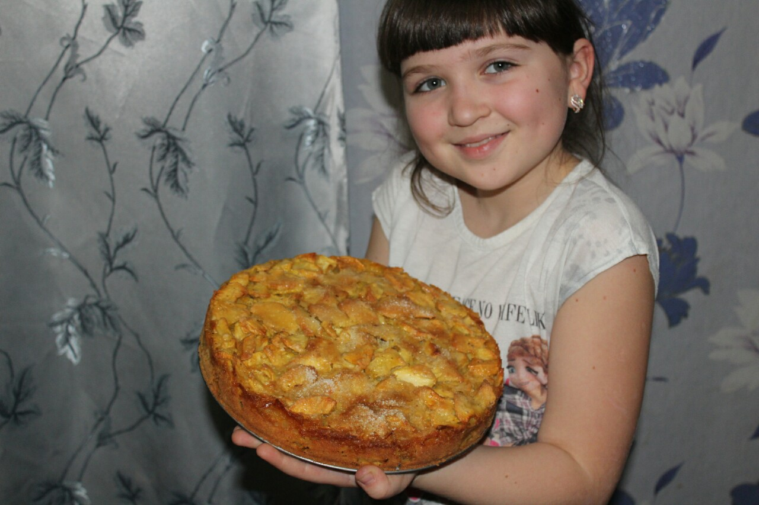

2.7 Протипоказання.
Незважаючи на корисні властивості яблук, їх необхідно вживати з обережністю людям із виразковою хворобою шлунка і гастритом, оскільки кислоти, що містяться в яблуках, дратують слизову. При наявності таких захворювань як сечокам'яна хвороба і коліт, перед уживанням яблука необхідно перетворити в пюре.

3.Дослідження і їх результати.
3.1.Визначення вмісту крохмалю в яблуках.
Незважаючи на багатий склад корисних речовин, у багатьох популярних фруктах є і шкідливі мікрокомпоненти. Багато людей задаються питанням: "Чи міститься в яблуці крохмаль і в якій кількості?" Відразу варто відзначити, що ця речовина входить до складу 90% продуктів харчування, які людина вживає в повсякденному житті. На відміну від багатьох інших шкідливих компонентів, крохмаль небезпечний для організму тільки у великих кількостях.
Можна сказати, що концентрат речовини міститься в картоплі, однак цей овоч посідає перше місце за популярністю в усьому світі. У яблуці є крохмаль, але його кількість дуже незначна і не шкодить здоров'ю. На 100 г стиглого фрукта припадає лише 0,8 г речовини. Шкідлива добова доза компонента – від 30.
А чи є крохмаль у яблуці незрілому? На це питання вже неодноразово відповідали вчені всьому світу. У нестиглому яблуку рівень крохмалю дійсно підвищений, тому в такому вигляді фрукт у великих кількостях вживати не рекомендується. Під час дозрівання шкідливий мікрокомпонент перетворюється в сахарозу, яка, навпаки, корисна для організму. У домашніх умовах можна з легкістю перевірити, чи є крохмаль у яблуці. Для цього необхідно капнути трохи настоянки йоду на м'якоть фрукта. Якщо вона залишиться коричневою, то крохмалю в яблуці мінімальна кількість. Якщо м'якоть посиніє (з фіолетовим відливом), значить, фрукт містить шкідливу речовину.
Висновок:Наш зразок яблука не змінив колір, це означає, що він не міститься крохмалю. Воно цілком достигле і корисне!
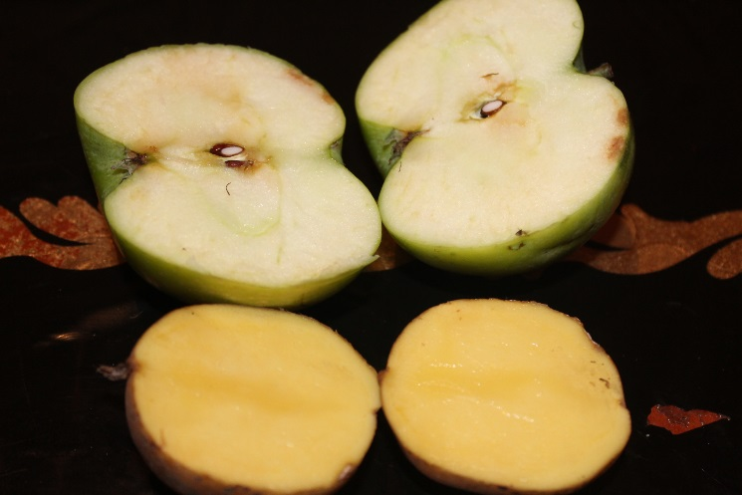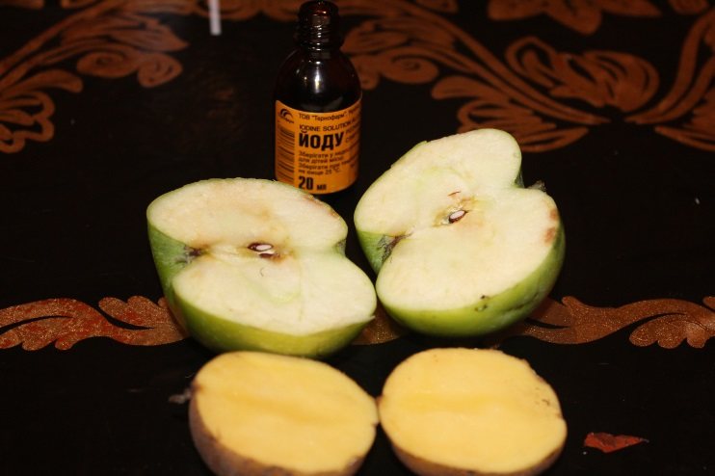
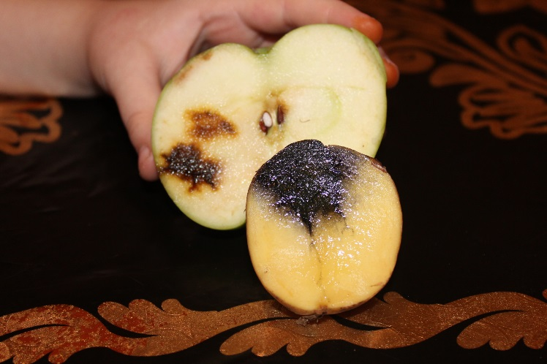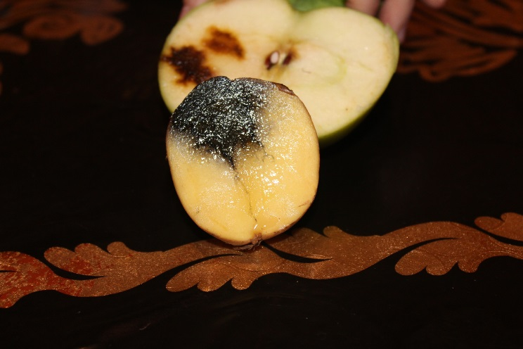

3.2. Визначення вмісту кислоти в яблуці.
Як відомо, яблучна кислота міститься в недозрілих яблуках. Ми вирішили, з'ясувати, чи міститься яблучна кислота в нашому зразку. Для цього ми розрізали яблуко, потерли по ньому лакмусовим папірцем. Він став рожевим, що доводить не великий вміст кислоти в нашому яблуці.
Висновок: Лакмусовий папірець забарвився в рожевий колір. Значить, яблучна кислота міститься в нашому зразку. Але папірець не став червоним,тому можна вважати, що наше яблуко достигле.
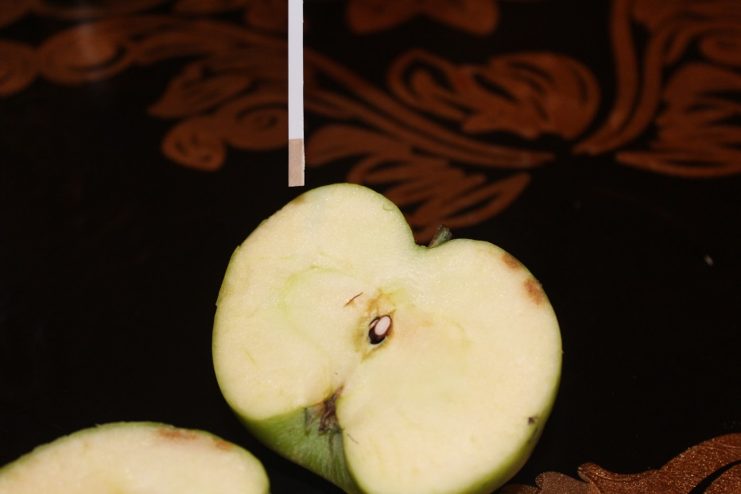

3.3 Визначення вмісту заліза в яблуці.
Усім відомо, що в яблуках міститься залізо. Це ми вирішили з'ясувати.
Ми взяли яблуко і розрізали. Одну половину змастили лимонною кислотою, а іншу залишили чистою. Через деякий час побачили, що «чиста» половина яблука потемніла, бо залізо вступило в реакцію з киснем. А змащена половинка залишилася білою.

Висновок: Ми довели, що залізо міститься в нашому яблучку.
Коли яблуко не пошкоджено, все залізо в ньому двовалентне, а його сполуки мають світло-зелене забарвлення. Коли ж ти яблуко надкусив, кисень із повітря поступово проникає в яблуко і окислює залізо. Воно стає тривалентним, а з'єднання тривалентного заліза мають брунатне забарвлення. Потемніння відбувається через окислення заліза, що міститься в яблуці, киснем повітря. А аскорбінова кислота, що міститься в лимоні (в нашому випадку в лимонній кислоті), – природний антиоксидант, що уповільнює процеси окислення. Залізо є незамінним металом, необхідним для життєдіяльності організму. Воно входить до складу гемоглобіну, міоглобіну, а також різних ферментів; зворотньо зв'язує кисень і бере участь в окисно-відновних реакціях; відіграє найважливішу роль у процесах кровотворення. Звичайно, щоб потрібна кількість заліза надійшла до організму людини, потрібно з'їсти дуже багато яблук.
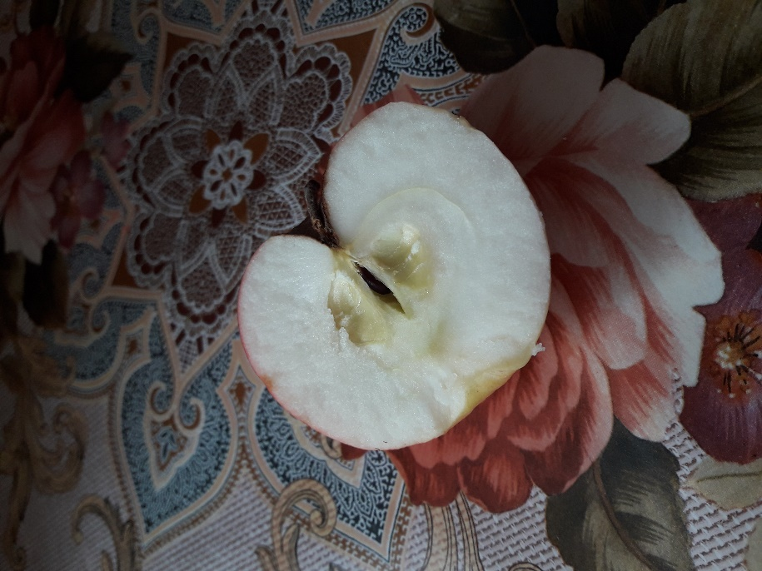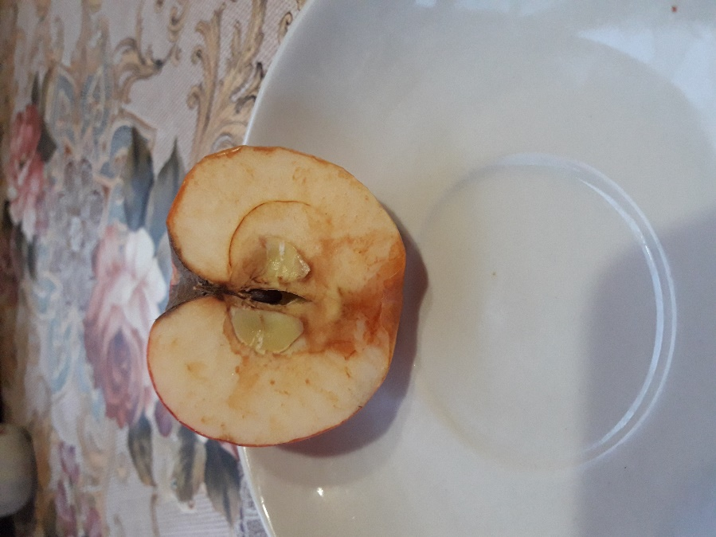

4.Економічна доцільність вирощування яблук.
Продукція може реалізовуватись у свіжому вигляді або як продукти переробки. Зокрема, для садів, які мають велику площу, доцільно розглядати варіанти переробки яблук: соки, фруктові чіпси, концентрати, дитяче харчування, джеми та ін. Зараз стало дуже модним пити фреші з різних фруктів. Розмістивши оголошення в інтернеті, можна готувати і поставляти соки.
При всій різноманітності соків, які представлені в Україні, якісних соків прямого віджиму не так багато. Сухофрукти з яблук не потребують значних капітальних вкладень, попит на таку продукцію, особливо органічну, дуже великий як в Україні, так і за кордоном. У Європі формується тренд так званих «снекових перекусів», тобто зростає попит на сушені фрукти та овочі. Органічна плодова продукція — свіжа чи перероблена, як правило, в 1,5–2 рази перевищує вартість традиційної.
У нашому селі живе Картечев Володимир Іванович, який на своєму городі висадив яблуневий сад. Цю ідею йому підказав його друг з пгт.Нікольського, який займається вирощуванням яблук на продаж. Він розповів, як доглядає за садом, які сорти ростуть у нього. Свої яблука він продає на базарі.

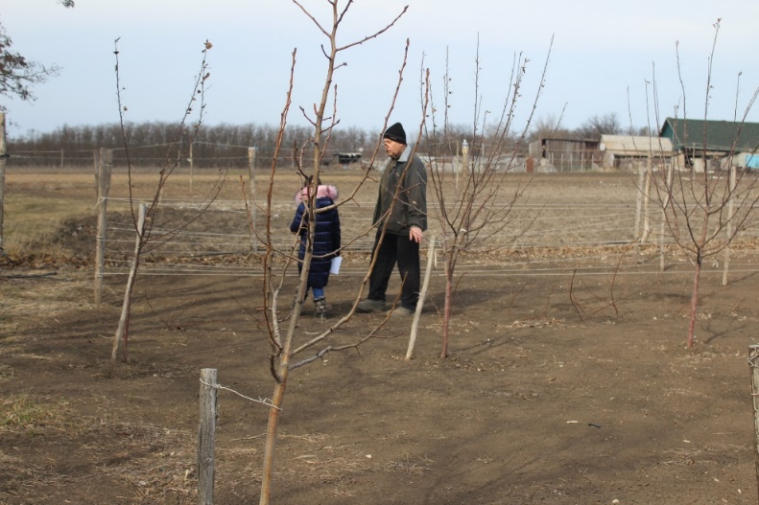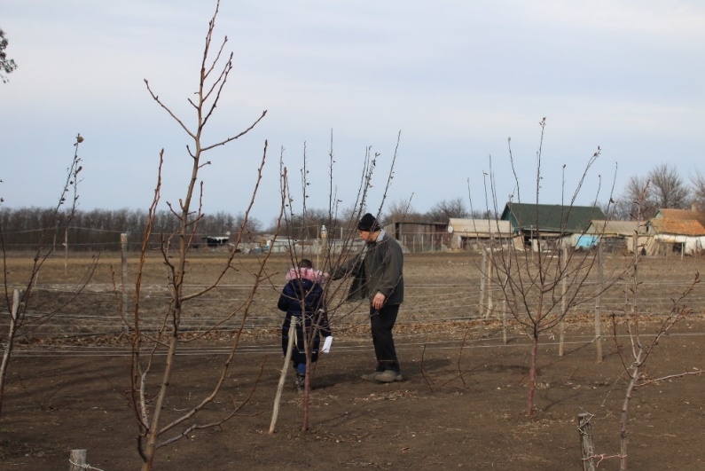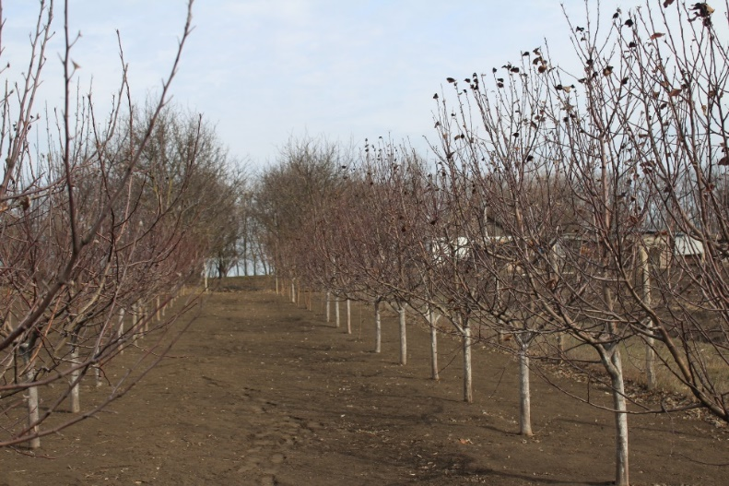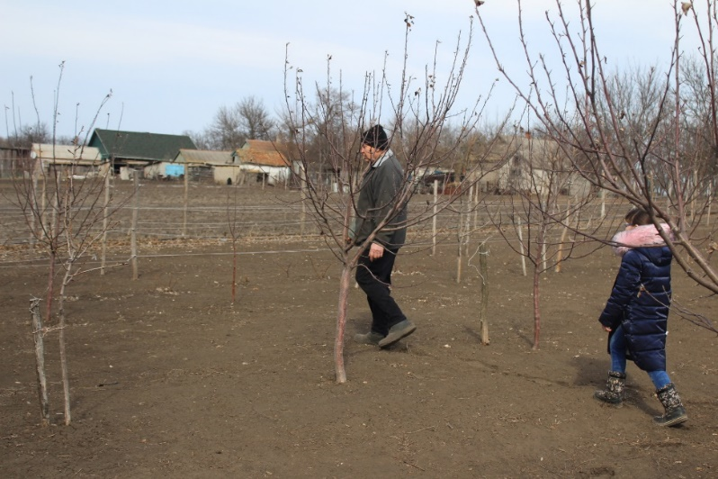

5. Висновок.
З найдавніших часів яблуневе дерево в пору цвітіння чи в пору плодоношення сприймалося людиною як символ краси, добра, багатства. Яблуня – найпоширеніша давня культура, а яблука користуються заслуженою любов'ю у різних народів. Якими тільки епітетами НЕ нагороджували люди улюблені плоди – райські, молодильні, золоті!
Саме з яблуком у різних міфологічних традиція пов'язувалася ідея достатку, родючості, успіху. Яблуко символізувало мудрість, щастя, удачу, мир.
У нашій країні цілий рік можна придбати різні фрукти. Але найбільш доступним за ціною і різноманіттю є яблука. Крім чудового смаку, яблука володіють корисними і цілющими властивостями. Здоровій людині щодня потрібно з'їдати два-три яблука на день.
Ось із чого чудово почати ранок – зі склянки свіжовичавленого соку!

Список літератури

- Алексинський В.Н. Цікаві досліди з хімії: Посібник для вчителів. - М.: Просвещение 1990. - 127 с., Іл.
- Голованова Т.І., Рудаков Г.П., Сад. Город. Садиба: Майже енциклопедія для початківців / Упоряд. - М .: Мол. Гвардія, 1990. - 286 с., Іл.
- Ємельянов О.М. , ред. сост. Золотарьов С.В. Енціклопедія садівника і городника. Ваш сад., - Корпорація «Федоров» А/ Про «ВЕГА-інформ» Самара, 1995. - 318 с., Іл.
- Карпов, С. Б. Сортові особливості дозрівання яблук поширених сортів ЦЧЗ і визначення показників їх оптимального ступеня зрілості для тривалого зберігання.
- Цілющі продукти: Їжа - ліки, ліки - їжа / Упоряд. Мільськ А.Д.; Худож. - оформлювач С.А. П'ятківка. - Харків: Фоліо; Ростов-н / Д: Фенікс, 1998. - 479 с. - (Ваше здоров'я)
- http://www.dissercat.com/content/sortovye-osobennosti-sozrevaniya-yablok-rasprostranennykh-sortov-tschz-i-opredelenie-pokazat#ixzz2nqPQFW00
- http://agro-business.com.ua

